Las tres partes principales de la célula son la membrana celular, el núcleo y el citoplasma. La membrana celular rodea la célula y controla las sustancias que entran y salen.

En el ámbito de la biología, es la unidad más pequeña que puede vivir por sí sola. Forma todos los organismos vivos y los tejidos del cuerpo. Las tres partes principales de la célula son la membrana celular, el núcleo y el citoplasma.

Célula procariota:

Organismo/ celula que no tiene núcleo celular diferenciado mediante una membrana.  
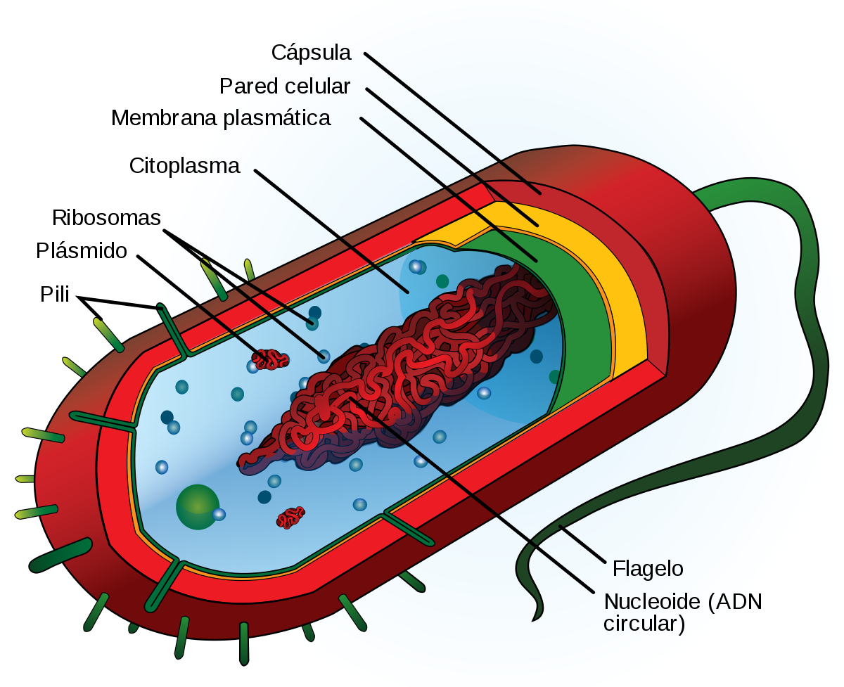

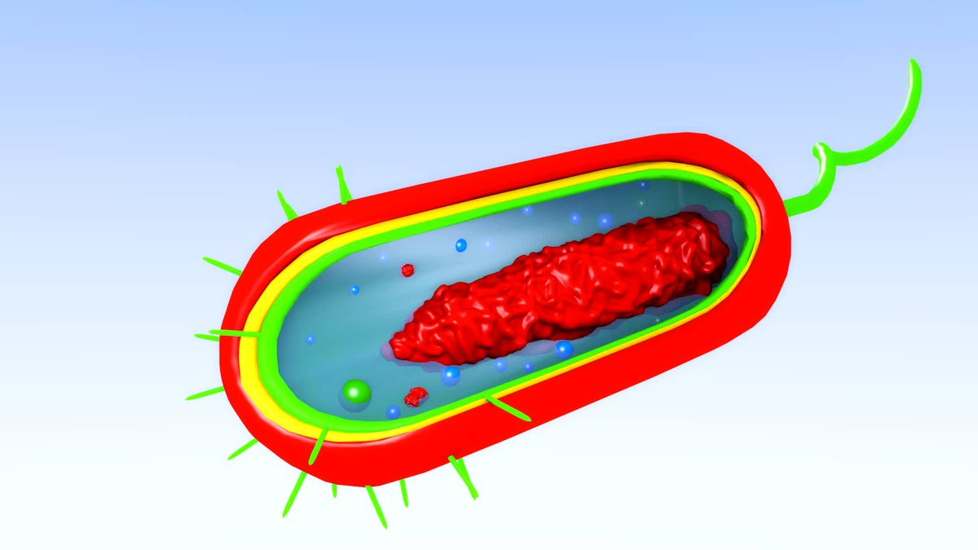

Pared celular: actúa en defensa contra bacterias y hongos patógenos procesando la información desde la superficie del patógeno y transfiriéndola a la membrana plasmática.

Plásmido Pili: le permite a la bacteria adherirse a distintas superficies, motivo por el cual son muy importantes en la formación de biopelículas.

Flagelo: son usados para el movimiento, aunque algunos organismos pueden utilizarlos para otras funciones.

Nucleoide: guarda la información genética (ADN).

Membrana plasmática: formada por dos capas de fosfolípidos con proteínas, separa el interior de la célula con el medio interior y permite la entrada y salida de sustancias.

Citoplasma: es la parte de la célula que esta dentro de la membrana plasmática, donde se llevan a cabo todas las reacciones químicas involucradas en el metabolismo de las células. Es una solución y una cosa que contiene sustancias disueltas.

Ribosomas: son las encargadas de la síntesis de proteínas.

Material genético: (ADN) contiene información hereditaria, regula el funcionamiento de la célula.

Las arqueas (Archaea) son microorganismos unicelulares con una estructura celular similar a las bacterias, pero con algunas diferencias, por lo que se consideraron previamente como bacterias antiguas

Su ADN está, por lo tanto, localizado en el citoplasma en una región denominada nucleoide. A las eubacterias también se les conoce como “bacterias”, microorganismos procariotas, unicelulares de organización muy sencilla, su tamaño varía entre 1 y 10 micrómetros.

|  |  |  |
| --- | --- | --- |
|  | cambios | |
| características | Químicos | Físicos |
| ¿Que cambia? | La estructura interna | La estructura física |
| Genera subproducto | si | no |
| ¿Que se ve? | Presenta cambios de forma | Presenta cambios de olor y color |
| reversibles | no | si |
| Tres ejemplos | -Oxidación del metal  -La comida en descomposición  -encender fuego una hoja de papel | -origamis (se dobla una hoja hasta que tenga una forma adecuada a la esperada)  -cortar un papel  -congelar el agua |